Билет № 1
Самостоятельные и служебные части речи.
Билет № 2
Причастие как часть речи. Действительные и страдательные причастия.
Билет № 3
Краткие и полные страдательные причастия.
Склонение причастий и правописание гласных в падежных окончаниях причастий.
Билет № 4
Причастный оборот. Выделение причастного оборота запятыми
Билет № 5
Действительные причастия настоящего времени. Гласные в суффиксах действительных причастий настоящего времени.
Билет № 6
Страдательные причастия настоящего времени. Гласные в суффиксах страдательных причастий настоящего времени.
Билет № 7
Страдательные причастия прошедшего времени. Гласные перед н в полных и кратких страдательных причастиях.
Билет № 8
Буквы е и ё после шипящих в суффиксах страдательных причастий прошедшего времени.
Билет № 9
Одна и две буквы н в суффиксах страдательных причастий прошедшего времени.
Билет № 10
Слитное и раздельное написание не с причастиями.
Билет № 11
Деепричастие как часть речи. Написание НЕ с деепричастиями
Билет № 12
Наречие как часть речи. Степени сравнения наречий.
Билет № 13
Правописание отрицательных наречий .Слитное и раздельное написание НЕ с наречиями на –О, -Е.
Билет № 14
Одна и две буквы Н в наречиях на - О, - Е
Билет № 15
Буквы – О, -Е после шипящих на конце наречий. Буквы- О, - А на конце наречий. Мягкий знак после шипящих на конце наречий.
Билет № 16
Дефис между частями слова в наречиях. Слитное и раздельное написание наречий, образованных от существительных и количественных числительных.
Билет № 17
Категория состояния как часть речи.
Билет № 18
Деепричастный оборот. Запятые при деепричастном обороте.
Билет № 19
Предлог как часть речи. Слитное и раздельное написание производных предлогов
Билет № 20
Союз как часть речи. Простые и составные союзы.
Союзы сочинительные и подчинительные. Запятая в союзном сложном предложении.
Билет № 21
Слитное написание союзов ТАКЖЕ, ТОЖЕ, ЧТОБЫ, ЗАТО.
Билет № 22
Частица как часть речи. Раздельное и дефисное написание частиц.
Билет № 23
Отрицательные частицы не и ни. Различение частицы и приставки не-. Частица ни, приставка ни-, союз ни – ни.
Билет № 24
Междометие как часть речи. Дефис в междометиях. Знаки препинания при междометии.
Билет № 25
Различение частицы и приставки не-. Частица ни, приставка ни-, союз ни – ни.

Чтение текста.

Выразительно прочитайте вслух текст о знаменитом российском художнике и архитекторе Ви́кторе Миха́йловиче Васнецо́ве (1848–1926).
У вас есть 2 минуты на подготовку.
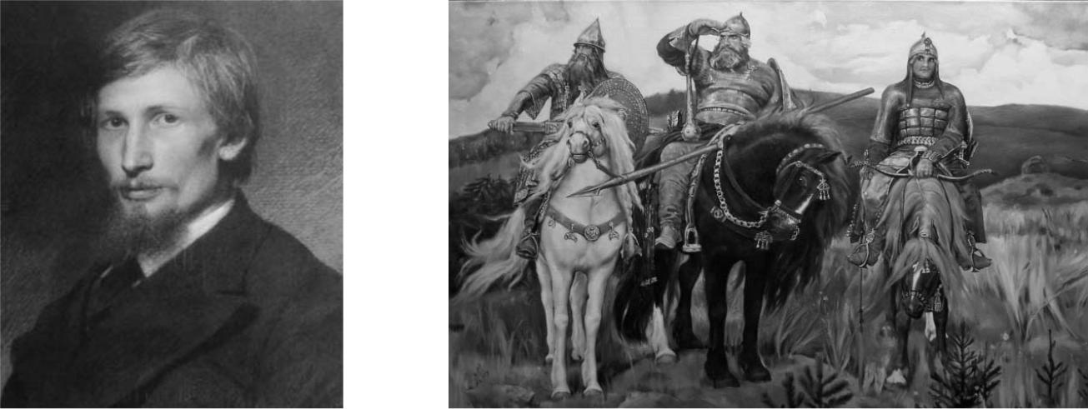

Виктор Михайлович Васнецов – один из самых великих русских художников XIX века. Его называли «истинным богатырём русской живописи», так как он первым среди живописцев обратился к былинным и сказочным сюжетам. Картины: «Алёнушка», «Богатыри», «Иван-Царевич на Сером Волке» – широко известны среди многих поколений людей.
Вершиной творчества художника считается картина «Богатыри», над которой он работал с перерывами около 20 лет! Тут изображены три былинных защитника Древней Руси: Илья Муромец, Добрыня Никитич и Алеша Попович. Важно отметить, что натурщики, позировавшие мастеру для этой картины, были крестьяне, а облачены́ они были в костюмы, взятые напрокат из Исторического музея, это была одежда настоящих русских воинов!
Васнецов был одним из первых мастеров русской живописи, кто работал в
разнообразных областях искусства. Он писал портреты, создавал проекты архитектурных сооружений, эскизы декораций и костюмов к спектаклям, расписывал соборы. По рисункам Васнецова сооружён фасад Третьяковской галереи в Москве.
В картинах Васнецова воплощена, правда о народе, выражена любовь к русскому человеку и вера в самые лучшие, высокие его качества, дающие ему право на великое будущее.

Пересказ текста.
Перескажите прочитанный Вами текст о Викторе Михайловиче Васнецове, включив в пересказ слова историка искусств В.В. Ста́сова:
«Я считаю, что в истории русской живописи «Богатыри» Васнецова занимают одно из первейших мест».
Подумайте, где лучше использовать слова В.В. Стасова в пересказе. Вы можете использовать любые способы цитирования.
У Вас есть 2 минуты на подготовку.

